737. WACHTENDONK 13,8km
www.wandelgidslimburg.com
www.wandelgidszuidlimburg.com

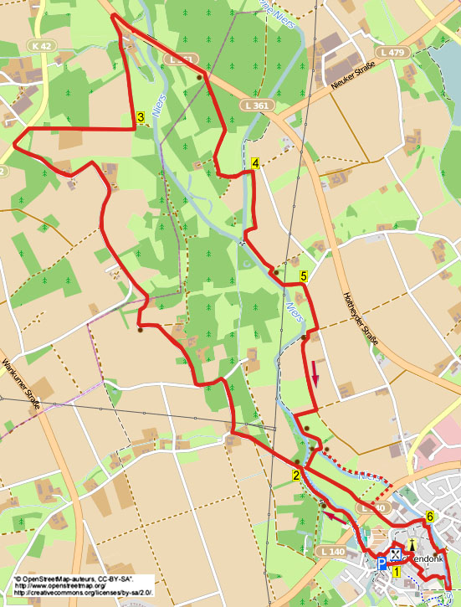

Im Osten von Venlo liegt das prächtige Deutsche Städtchen Wachtendonk mit historischem Stadtkern. Während dieser flachen und bequemen Wanderung wandern Sie kurz durch das alte Stadtzentrum, dann über einen angenehmen Weg an der Nette entlang. Anschließend gehen Sie einige Zeit über enen ruhigen Weg an Feldern und Ländereien vorbei. Der Rückweg wird stets ansehnlicher, Sie wandern durch das Tal der kleinen Niers sowie der Niers, über raue Gras- und Feldwege. Am Ende ziehen Sie noch eine Schleife an der Niers entlang und durch das Dorf. Auf manchen Pfaden stehen manchmal hochgewachsenes Gras und Brennnesseln, also vorsichtshalber eine lange Hose anziehen. Selber Proviant mitnehmen, unterwegs finden Sie einige Bänke. Am Ende kommen Sie auf eine Terrasse.

Startadresse: Gaststätte Büskens, Weinstrasse 24, Wachtendonk.
Auf dem öffentlichen Parkplatz in der Bruchstraße parken, direkt vor der Brücke.

GPS-Abstand: 13800 m
Laufzeit: 2.50 St.
Höhenunterschied: 11 m



737. WACHTENDONK 13,8km

Vom Parkplatz aus gehen Sie zur Bruchstraße, L über die Brücke und in den alten Stadtkern rein. An der Kreuzung GA und kurz danach am
3-Sprung L durch die Weinstraße. Am Haus Nr. 24 erreicht man die Gaststätte Büskens.

1. Mit dem Gesicht zur Gaststätte gehen Sie R und nehmen den ersten Weg L (Kirchgasse). Vor der Kirche L gehen. Hinter der Kirche geht man am 3-Sprung GA am schönen Bürgerhaus vorbei.
Gegenüber Haus Nr. 19 L in den Kiesweg am Haus Nr. 22 vorbei wandern. Kurz vor der kleinen Brücke L in den Fußweg rein. Seitenwege meiden und auf dem Pfad am Bach entlang bleiben zum Parkplatz hin. Kurz hiervor R und am Ende L über den Asphaltweg. Nach Haus Nr. 34 R in den Asphaltweg gehen (nicht links zum Parkplatz). Kurz vor dem Tennisplatz gehen Sie L über die Brücke. Dann direkt R in den Fußweg an der Nette vorbei. An der Brücke die Straße überqueren und GA auf dem Fußweg an der Nette entlang bleiben. An der Picknickbank den Seitenweg links meiden.

2. Am Ende an einer Holzbrücke L über den engen Asphaltweg an einer Bank vorbei gehen (X). Am 3-Sprung bleibt man GA (X). An der T-Gabelung dreht man nach R in den Asphaltweg (Langdorferstraße). Durch den Wald laufen und an der T-Gabelung L (X). Am 3-Sprung begibt man sich nach R. Einige Zeit auf diesem Weg bleiben, an der T-Kreuzung mit Wegweiser L (X). Am 3-Sprung mit Wegweiser bleibt man GA Richtung Geldern (X). Einen Kiesweg links ignorieren. Am 3-Sprung mit Bushäuschen GA (Gellendyck). Am Hof mit der Nr. 15 biegt der Weg nach links. Man erreicht die Vorfahrtstraße. Überqueren und R am Weg entlang gehen. Nach 200 m an der Kreuzung R in die Sackgasse gehen. Es geht an einem Bauernhof vorbei. auf dem Weg am Waldrand entlang bleiben. Der Weg verläuft zwischen Felder und biegt nach links.

3. Direkt den Seitenweg rechts meiden und am großen Acker vorbei gehen. GA in den Wald gehen an einem Bach vorbei. Eine Einfahrt rechts zu einem prächtigen Landhaus meiden. Etwas weiter sieht man links einen schönen Wasserpfuhl. Am Ende GA über die geteerte Straße durch den Wald wandern. Man kommt auf eine Straße. Vorsichtig überqueren und R über den Streifen an der weißen Linie entlang gehen. Nach 200 m passiert man rechts eine schöne Wassermühle sowie ein Landhaus. Die Niers überqueren, noch 500 m auf diesem Weg bleiben. An einem großen Wegekreuz und einer Bank R in den Waldweg gehen. Aus dem Wald kommend folgt man dem Asphaltweg. Vor einem Eisentor L in den Feldweg gehen. Der Weg biegt links am Waldrand entlang, dann am 3-Sprung GA wandern an einigen hohen Pappeln vorbei. Die kleine Niers überqueren und dem Feldweg folgen.

4. Nach 50 m sehen Sie R ein Schild Naturschutzgebiet. Aufpassen! Links an diesem Schild vorbeigehen und somit über den Grasweg am Waldrand und am Acker vorbei. Längere Zeit diesem Weg folgen und am Waldende biegt man R am Feld entlang. Man kommt an die kleine Niers und geht hier L. Nach einiger Zeit erreicht man eine Stahlbrücke. (Man kann kurz die Brücke überqueren und den Zusammenfluß der kleine Niers und der Niers sehen.) Aufpassen! Ca. 10 m vor der Brücke L über den Graspfad gehen am Acker entlang. (Das Gras kann hier hochgewachsen sein. So kurz wie möglich am Feld entlang gehen oder auch über das Feld.) Aufpassen! Ca. 10 m bevor auf der rechten Seite ein Zaun beginnt, rechts an diesem Zaun vorbei über einen Graspfad gehen (X). Am Ende R durch 2 Klapptore und auf dem Fußweg bleiben (gelb/rot). An einer Bank an der Niers L über den Fußweg am Zaun entlang, auch hier kann das Gras hoch sein. Präzise unter der Hochspannungsleitung L durch 2 Klapptore gehen und dem bewachsenen Pfad folgen (X/ gelb/rot). (Vorsicht vor Disteln und Brennnesseln.)

5. Am Ende R über den Asphaltweg wandern (X/gelb/rot). Kurz vor einem Bauernhof an der Kreuzung R in den Kiesweg gehen. Man kommt an einer Bank vorbei (X/gelb/rot) und bleibt auf dem Feldweg. An der ungleichen Kreuzung mit Baum und Bank dreht man nach R in den Kiesweg rein (X/gelb/rot). Der Weg biegt nach links an der Niers entlang. Sie gehen an einem schönen alten Baum und einer Bank vorbei, dann erreichen Sie den Zusammenfluß der Niers und der Nette. Folgen Sie dem Weg bis zur Fähre. Das Rad nach rechts drehen und mit der Fähre die Niers überqueren. (Wenn die Fähre nicht in Betrieb ist, dann GA auf dem Weg bleiben bis zur Straße.Hier R, bis rechts der Feldweg auskommt. Sie sind wieder auf dem richtigen Weg.) Am anderen Ufer wandern Sie über den Kiesweg. An der T-Kreuzung an der Brücke L Richtung Kirche von Wachtendonk. Straße überqueren, GA über den Fußweg laufen und direkt den Seitenweg rechts ignorieren. Kurz dem Asphaltweg folgen und an der T-Gabelung L.

6. Seitenwege meiden und kurz vor der Brücke R über den Parkplatz wandern. Dann GA über die Holzbrücke. Am Haus Nr. 4 passiert man ein prächtiges Haus. An der T-Gabelung kurz L gehen und nach 5 m R in die enge Straße rein (Am Mühlewald). An der T-Kreuzung mit 3 Bänken L und über die Brücke die Niers überqueren. Direkt nach der Brücke R über den Kiesweg an der Niers entlang. Die erste Brücke R nehmen und direkt danach R in den Fußweg rein. Am Ende folgt man dem Steinweg, links liegt eine Prachtvilla. Jetzt den zweiten Weg R einschlagen (Neustraße). Dann den ersten Weg R (An der Schans). Jetzt begibt man sich in die erste Straße L (Endepoel). Eine Straße links meiden. An der T-Gabelung L und somit ist die Gaststätte wieder erreicht, wo man noch etwas essen oder trinken kann. (GA zum Parkplatz gehen.)

Zusammengestellt von: Peter en Jolanda Munnichs.

Autor: Jos. Wlazlo

Das Autorenrecht dieses Textes sowie das Datenbankrecht liegen einzig und alleine beim Verfasser. Kein Auszug aus dieser Wanderung darf kopiert, vervielfältigt oder veröffentlicht werden ohne die Genehmigung des Verfassers.

Wandern mit einem Burgundischen Ziel: www.kroegjesroutes.nl

